МИНОБРНАУКИ РОССИИ

ФЕДЕРАЛЬНОЕ ГОСУДАРСТВЕННОЕ БЮДЖЕТНОЕ ОБРАЗОВАТЕЛЬНОЕ УЧРЕЖДЕНИЕ

ВЫСШЕГО ОБРАЗОВАНИЯ

«ВОРОНЕЖСКИЙ ГОСУДАРСТВЕННЫЙ УНИВЕРСИТЕТ»

(ФГБОУ ВО «ВГУ»)

Факультет компьютерных наук

Кафедра технологий обработки и защиты информации

**Курсовой проект**

Система для учета и управления складскими запасами малых и средних предприятий с аналитикой продаж

Направление 09.03.02 «Информационные системы и технологии»

Обработка информации и машинное обучение

Зав. Кафедрой ______________________проф., д.т.н. Сирота А.А.

подпись

Руководитель ________________________ ст. преп. В.С. Тарасов

подпись

Обучающийся ______________ ст. 3 курса оч. отд. К.М. Зинченко

подпись

Обучающийся ______________ ст. 3 курса оч. отд. Е.А. Дмитрова

подпись

Обучающийся _______________ ст. 3 курса оч. отд. Н.С. Ульянов

подпись

Воронеж2024

Содержание

Введение

Систематизация учета складских запасов предприятия – необходимая часть работы менеджеров малых и средних предприятий, которые хотят развивать свой бизнес и вести учет своих доходов и расходов. Эта необходимость вызвана потребностью избегания переизбытка или дефицита товаров и продукции, которые приводят к потерям прибыли и потере клиентов. Более того, анализ продаж является неотъемлемой частью любого бизнеса, так как он позволяет оценить эффективность продаж, выявить тенденции и спрогнозировать будущие результаты.

В настоящее время появляется множество разнообразных малых и средних предприятий, за 15 лет их выручка выросла более чем в три раза, занятость в этом секторе увеличилась в 1,6 раз и составила 31 млн человек. при этом количество предприятий, имеющих потребность в управлении складскими запасами так же растет. Разработчики программного обеспечения реагируют на потребности рынка и создают приложения для их удовлетворения. Этим предприятиям необходимо простое, понятное, не требующее долгой установки и внедрения приложение, оптимизирующее их деятельность.

В данной курсовой работе будет рассмотрен процесс разработки веб-приложения для учета складских запасов с аналитикой продаж. Для реализации приложения будут использованы следующие технологии: Vue.js, Java, PostgreSQL.

Целью текущей курсовой работы является практическое применение знаний и умений по разработке web-приложения для создания полноценного коммерческой системы для учета и управления складскими запасами малых и средних предприятий с аналитикой продаж. Работа будет содержать детальное описание всех этапов разработки продукта, включая анализ требований, проектирование, реализацию, тестирование.

1. Постановка задачи

Задачей курсовой работы является разработка веб-приложения для учета и управления складскими запасами малых и средних предприятий с аналитикой продаж.

Следует реализовать следующие пункты:

* авторизация;
* редактирование пользователей;
* редактирование товаров;
* анализ движения товаров внутри предприятия;
* оформление заказа со склада.

1. Анализ предметной области
   1. Глоссарий

* Веб-приложение – клиент-серверное приложение, в котором клиент взаимодействует с веб-сервером при помощи браузера;
* клиент – это аппаратный или программный компонент вычислительной системы, посылающий запросы серверу;
* сервер – выделенный или специализированный компьютер для выполнения сервисного программного обеспечения;
* база данных – упорядоченный набор структурированной информации или данных, которые обычно хранятся в электронном виде в компьютерной системе. База данных обычно управляется системой управления базами данных (СУБД);
* HTTP – протокол, позволяющий получать различные ресурсы, например, HTML-документы. Протокол HTTP лежит в основе обмена данными в сети Интернет;
* SQL-запросы – наборы команд для работы с реляционными базами данных;
* SQL-инъекция – внедрении в запрос произвольного SQL-кода, который может повредить или уничтожить данные, хранящиеся в БД или предоставить несанкционированный доступ к ним;
* дизайн-макет – схематичное изображение финальной идеи с указанием всех деталей. В нем указываются концепция, шрифты, тексты, изображения, расположение всех элементов и общая картина продукта;
* аутентификация – процедура проверки подлинности, например, проверка подлинности пользователя путем сравнения введенного им пароля с паролем, сохраненным в базе данных;
* авторизация – предоставление определенному лицу или группе лиц прав на выполнение определенных действий;
* учетная запись – запись, которая содержит сведения, необходимые для идентификации пользователя при подключении к системе, а также информацию для авторизации и учёта;
* фреймворк – программное обеспечение, облегчающее разработку и объединение разных компонентов большого программного проекта;
* аккаунт – Персональная страница пользователя или личный кабинет, который создается после регистрации на сайте или в приложении;
* REST – архитектурный стиль взаимодействия компонентов распределённого приложения в сети
* API – Описание взаимодействия одной компьютерной программы с другой;
* Пользователь – человек, использующий приложение;
  1. Сценарий клиента
* Клиент: Андрей, 42 года.

Образование: высшее техническое.

Описание: владеет небольшой сеть кофеен, которая пользуется спросом у местных жителей.

Пользовательская история: Для оформления заказов со склада сотрудники кофейни использовали мессенджеры для связи с сотрудниками склада. Андрей хочет вести учет складских запасов и расходов продукции для того, чтобы уменьшить количество затрачиваемого времени сотрудниками кофейни на составление заявки, а также для возможности автоматического составления отчетов по расходу товаров и продукции кофейнями.

* Клиент: Михаил, 35 лет.

Образование: высшее экономическое.

Описание: владеет несколькими магазинами продающих товары для дома и сада.

Пользовательская история: Заказы делают сотрудники магазинов напрямую у поставщиков. Михаил хочет создать свой склад с товарами для дома и сада, с которого будут совершать заказы другие предприниматели, а также сотрудники его магазинов. Для этого Михаилу нужно проанализировать, какие товары пользуются большим спросом, какие поставщики предлагают более выгодные условия, потому он хочет вести учет складских запасов централизовано.

* Клиент: Василий, 39 лет

Образование: среднее профессиональное.

Описание: владеет одним небольшим магазином авторской одежды и аксессуаров. Начинающий предприниматель. Товары хранит на небольшом складе, который совмещен с производством

Пользовательская история: Василий с самого начала развития своего предприятия хочет вести учет расходов складских запасов чтобы знать потребности рынка и успешно развивать свой бизнес.

* 1. Сценарии пользователя
* Кладовщик: Иван, 35 лет

Образование: Среднее специальное

Опыт работы: 10 лет

Иван работает кладовщиком на складе уже несколько лет. Он ответственен за сборку заказов, поддержание чистоты и порядка на складе, а также за контроль качества товаров. Иван обычно использует систему управления складскими запасами для отслеживания товаров и сборки заказов. Он не является высокотехнологичным специалистом, но знаком с базовыми функциями компьютера и может использовать систему управления складом после краткого обучения.

* Начальник склада: Сергей, 45 лет

Образование: высшее экономическое.

Опыт работы: 22 года.

Сергей работает начальником склада и отвечает за управление персоналом и операциями на складе. Он распределяет задачи между кладовщиками, контролирует движение товаров и создает отчеты по работе склада. Сергей использует систему управления складскими запасами для отслеживания товаров, мониторинга производительности кладовщиков и создания отчетов. Он хорошо разбирается в компьютерных программах и может легко освоить новую систему.

* Сотрудник магазина: Виктория, 23 года

Образование: неполное высшее юридическое

Опыт работы: 3 года

Виктория работает сотрудником магазина и отвечает за продажу товаров. Она делает заказы на товары со склада, используя систему управления складскими запасами. Она разбирается в компьютерах на уровне составления документов и создания презентаций. Умеет пользоваться браузером. Для начала работы в сложной системе необходимо обучение.

* Системный администратор: Денис, 30 лет.

Образование: высшее техническое

Опыт работы: 5 лет

Денис работает системным администратором и отвечает за настройку и поддержку системы управления складскими запасами. Он создает учетные записи для пользователей, добавляет новые товары в систему и может редактировать их. Денис также отвечает за безопасность системы и решение технических проблем. Он высококвалифицированный специалист в области информационных технологий и может легко работать с любыми компьютерными программами.

* 1. Цели создания веб-приложения

Данное приложение создается для коммерческих целей. Для этого пользователю необходимо предоставить следующую функциональность:

* автоматизация учета товаров на складе, включая их приемку, хранение, перемещение и отгрузку;
* предоставление возможности получения аналитики работы склада;
* предоставление возможности создания и выполнения заказов.

Для достижения данной цели были выделены следующие задачи:

* проектирование и развертывание базы данных;
* разработка frontend части веб-приложения;
* реализация бизнес-логики приложения на сервере;
* реализация связи между клиентом и сервером с применением подхода REST API;
* развертывание приложения на серверной части.
  1. Обзор аналогов
     1. 1С:Розница

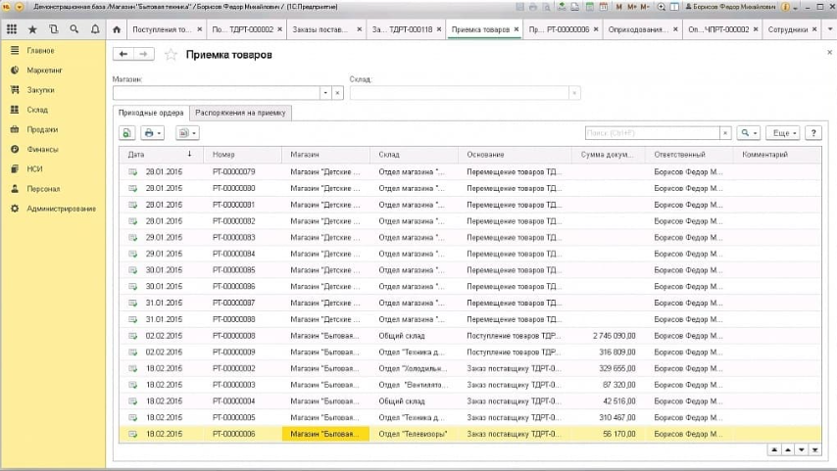

1. Интерфейс программы 1C:Розница

Сильные стороны:

* создание документации;
* настройка рабочего места кассира;
* просмотр аналитических учетов.

Слабые стороны:

* сложный интерфейс, обучение займет время
* настройка и обслуживание требует специалиста с высоким уровнем квалификации;
* высокая цена за решение «из коробки».
  + 1. ЕКАМ

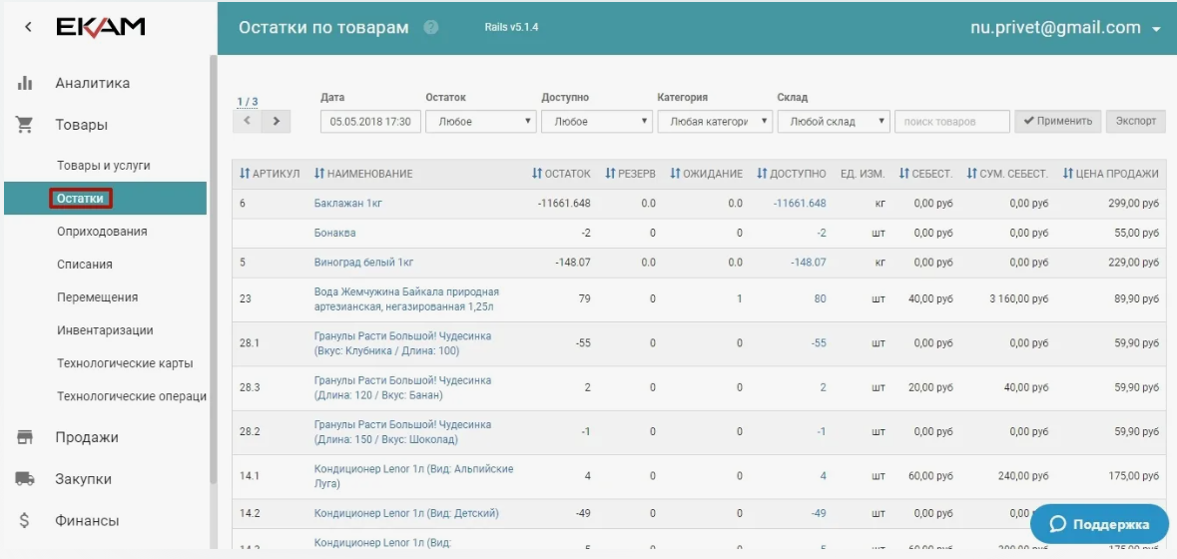

1. интерфейс программы ЕКАМ

Сильные стороны:

* создание документации;
* настройка онлайн-касс;
* кассовые смены.

Слабые стороны:

* необходима долгая настройка под конкретное предприятие.
  + 1. МойСклад

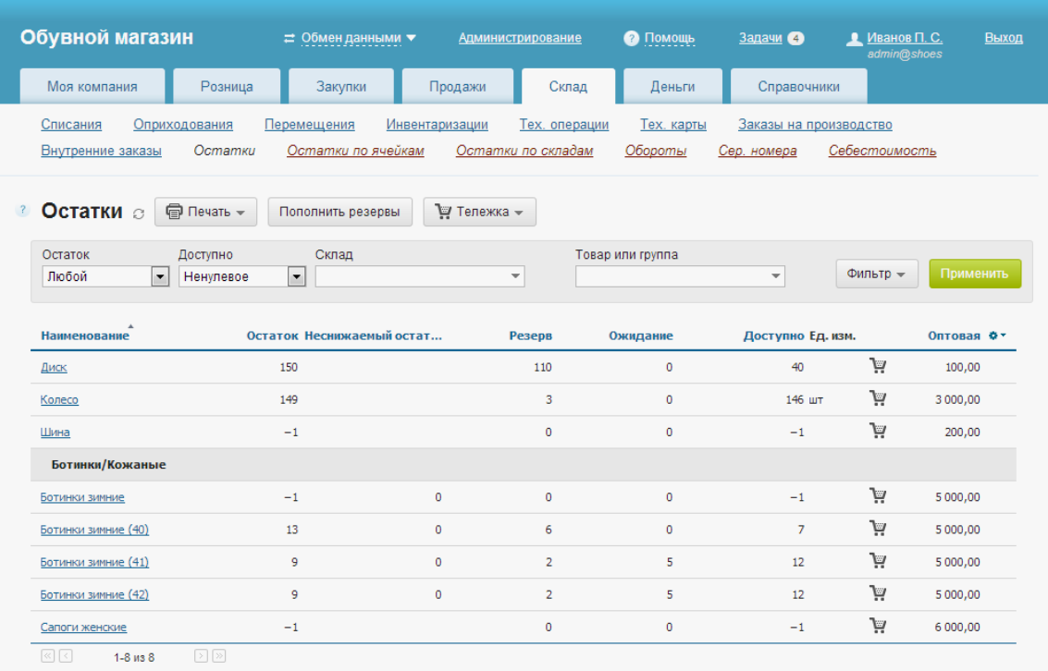

1. Интерфейс программы МойСклад

Сильные стороны:

* генерация штрихкодов;
* поддерживаются дисконтные карты, создание клиентской базы;
* удобный интерфейс, позволяющий легко вводить сотрудников в должность.

Слабые стороны:

* необходима интеграция с кассой для корректной работы.
  1. Требования к приложению
     1. Требования в целом

Данное приложение должно удовлетворять следующим основным требованиям:

* приложение должно корректно работать в браузерах Google (версия 90.0.4430.93 или новее), Firefox (версия 90.0.2 или новее), Edge (90.0.818.39 или новее);
* приложение должно работать при одновременном использовании 1000-ю пользователями;
* время ожидания ответа после действия пользователя не должно превышать 8 секунд;
* реализовывать все поставленные задачи.
  + 1. Функциональные требования

Разрабатываемое веб-приложение должно обладать следующей функциональностью:

* возможность авторизации;
* просмотр остатков товара на складе;
* создание заказа;
* просмотр предыдущих заказов;
* возможность принятия задания;
* возможность сообщения о проблеме;
* принятие поступления на склад;
* составление отчета по выбранным категориям;
* редактирование учетных записей;
* редактирование товаров.
  1. Продуктовые воронки

Здесь что-то про ошибочные нажатия, ошибочный выбор пользователем и соответственно сбор данных для оптимизации работы.

* 1. Пользователи системы

В системе существуют следующие группы пользователей:

* неавторизованный;
* кладовщик;
* начальник склада;
* сотрудник магазина;
* администратор.

Неавторизованный пользователь – посетитель веб-сайта, узнавший о системе из поисковой системы или иным образом. Для него есть возможность аутентифицироваться.

Кладовщик – сотрудник склада. Для кладовщика должна быть реализована следующая функциональность:

* принять задание;
* отгрузить товар;
* сообщить о проблеме.

Начальник склада – сотрудник склада, который имеет должность начальника склада. Для начальника склада должна быть реализована следующая функциональность:

* принятие заказа из магазина;
* назначение задачи кладовщику;
* приемка товара;
* составление отчета по выбранным категориям;
* посмотреть остатки товара на складе.

Администратор – сотрудник организации, ответственный за настройку технической части работы предприятия. Для администратора должна быть реализована следующая функциональность:

* редактирование учетных записей;
* удаление учетных записей;
* добавление учетных записей;
* добавление новых позиций товаров;
* изменение текущих товаров;
* удаление товаров.

Сотрудник магазина – сотрудник организации, ответственный за заказ продукции в точку сбыта. Для сотрудника магазина должна быть реализована следующая функциональность:

* просмотр предыдущих заказов;
* создание нового заказа.